EXCEL 欄位名稱設置

Vessel Name: vessel

IRCS: callSign

IMO: IMO

網站特定船隻碼(如下圖): RFMO

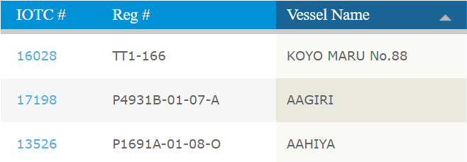

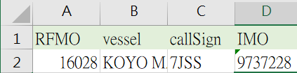

請將EXCEL轉為CSV

程式僅能讀取CSV檔案

Step 1:

依照指示輸入欲配對的欄位類型:

a: 船隻名稱 b: IMO c:callSign d: 網站特定船隻碼

請注意:輸入值須由‘ ’ 包起來

Ex. ‘a’(o); a (x)

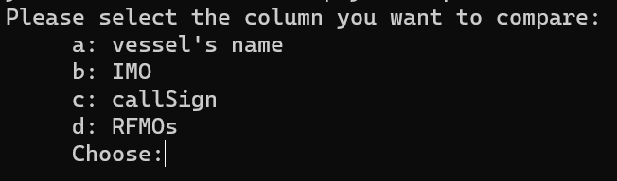

Step 2:

依照指示輸入第一個檔案路徑+檔案

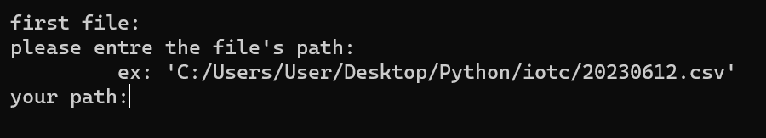

檔案路徑查詢方法如下:

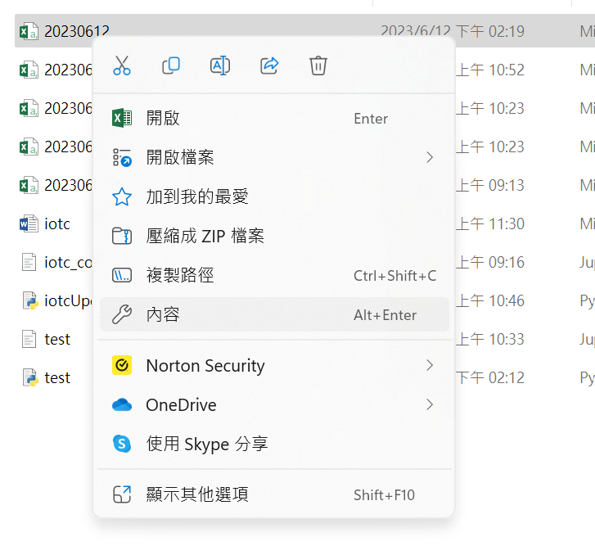 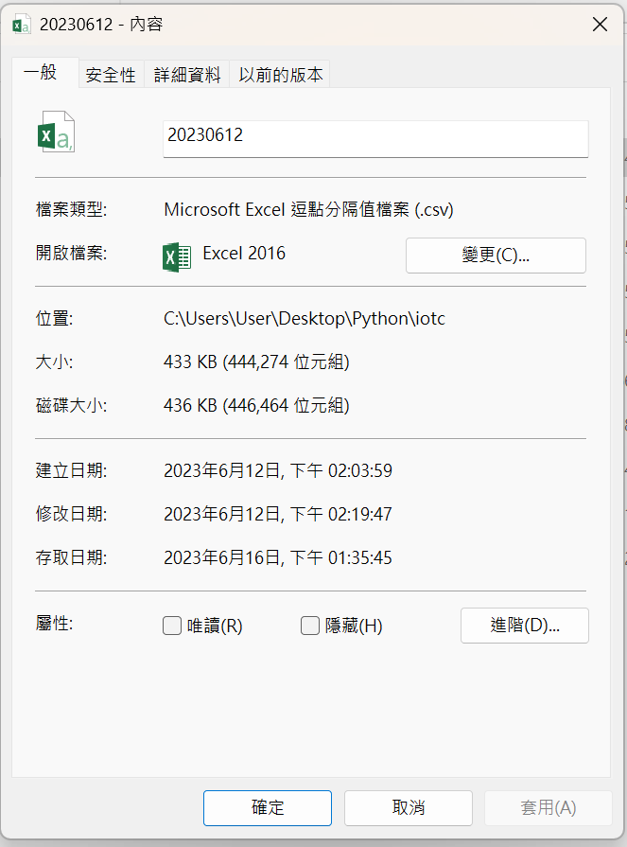

Step 3:

依照指示輸入第二個檔案路徑

